**Documentación técnica**

Para este proyecto se utilizó React.js en el cliente y PHP con MySQL en el servidor para crear una API con una interfaz basada en REST.

**Cliente**:

1. Ir a la ruta **client/src/api/Api.js** y modificar la constante URL (Esa es la url de nuestra API).
2. Ejecutar el comando **npm run test** para verificar que todo está bien.
3. Ejecutar el comando **npm run build** para compilar el código.
4. Ir a la ruta **client/build/** y subir todo su contenido al servidor cliente.

**Servidor**:

1. Ubicar el archivo **legger.sql** e importar a MySQL.
2. Ir a la ruta **server/assets/includes/connection.php** abrir el archivo y modificar los valores de las variables: hostname, username, password y database (Esta es tu conexión con la base de datos).

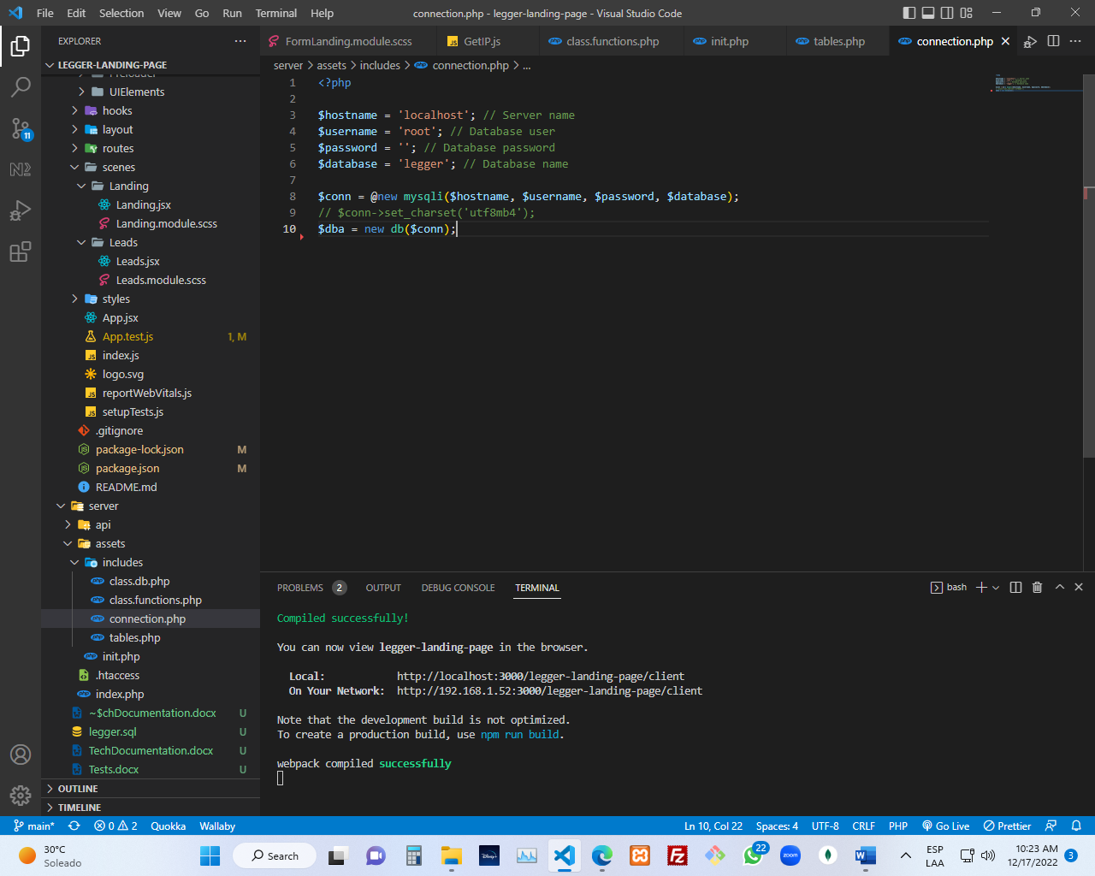

1. Ir a la ruta **server/index.php** abrir el archivo y modificar la variable **$origin** con la url que apunta al cliente (Esto le dará acceso a la API).
2. Subir todo el contenido del directorio **server** al servidor de la API.
3. Ir a la URL **http://tudominio.com/legger-landing-page/server/api/create-user?key=2d25aec7017b791dc1c62270aed6dd3d** (Modifíquela según el dominio de la API). Esto le permitirá crear un **usuario** y **contraseña** para ingresar y ver los **leads** creados.

Verá algo como esto:

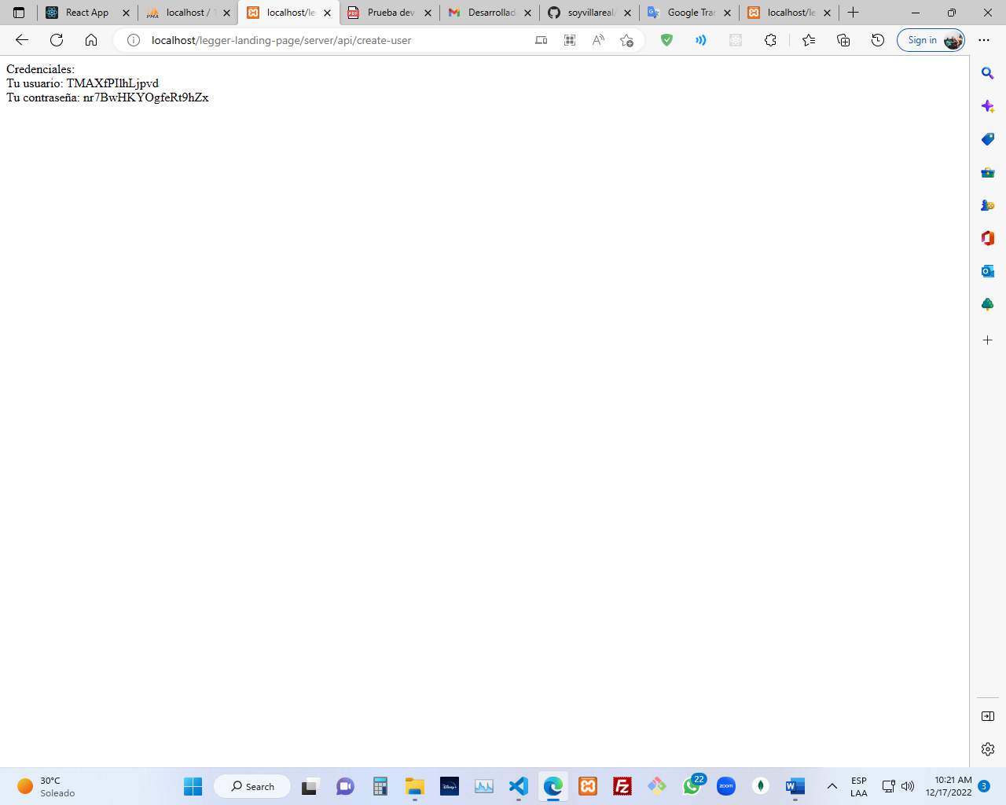

1. Es todo. Enjoy!